１．アイコンを消したい場所を選択
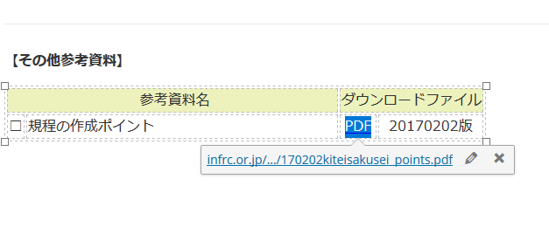
２．メニューの「フォーマット」→「スタイル」→「アイコンなし」を選択
